

АДМИНИСТРАЦИЯ КИРИЛЛОВСКОГО МУНИЦИПАЛЬНОГО РАЙОНА
Вологодской области

Р А С П О Р Я Ж Е Н И Е

от | 16.05.2023 | № | 48-р

О внесении изменений в Реестр и схему, утвержденные распоряжением администрации района от 13.07.2022 № 71-р

1. Внести в приложения 1 и 2, утвержденные распоряжением администрации района от 13.07.2022 № 71-р «Об утверждении реестра и схемы размещения мест (площадок) накопления твердых коммунальных отходов (ТКО) в Кирилловском районе, кроме МО г.Кириллов» (с изменениями от 01.08.2022 № 77-р, от 04.10.2022 № 103-р, от 17.04.2023 № 41-р) следующие изменения:

1) в приложении 1 к распоряжению:
раздел «Алешинское сельское поселение» дополнить пунктом 51 следующего содержания:

51 | д. Мыс д.12 | 58.838563 | 38.253190 | 1-1,1  пластик | 2 | грунт,  без ограждения | МО Алешинское  сельское поселение,  ИНН 3511005364,  ОГРН 1053500471090 | д. Мыс,  д.д.1-14,16
.».
раздел «Николоторжское сельское поселение» дополнить пунктом 58 следующего содержания:

58 | д. Устье Ситское, д. 1а  (вблизи базы МЧС) | 59.841202 | 38.787690 | 2 - 1,1, пластик | 4 | грунт,  без ограждения | МО Николоторжское сельское поселение ИНН 3511011833, ОГРН 1093533000769 | д. Устье Ситское,  д.д. 1-13, 1а, 6а, 6б, 6в,11а, 13а, 13б, 14а, 15,16, 19, 19а, 20-24
.»;
2) в приложении 2 к распоряжению:
раздел «Алешинское сельское поселение» дополнить пунктом 51 следующего содержания:

51 | д. Мыс д.12 | 58.838563 | 38.253190 | 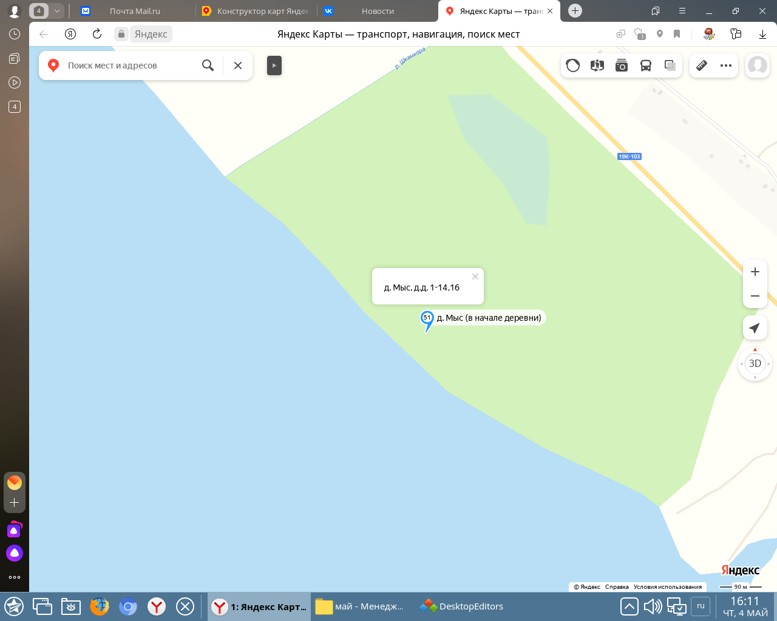
»;
раздел «Николоторжское сельское поселение» дополнить пунктом 58 следующего содержания:

58 | д. Устье Ситское, д.1а (вблизи базы МЧС) | 59.841202 | 38.787690 | 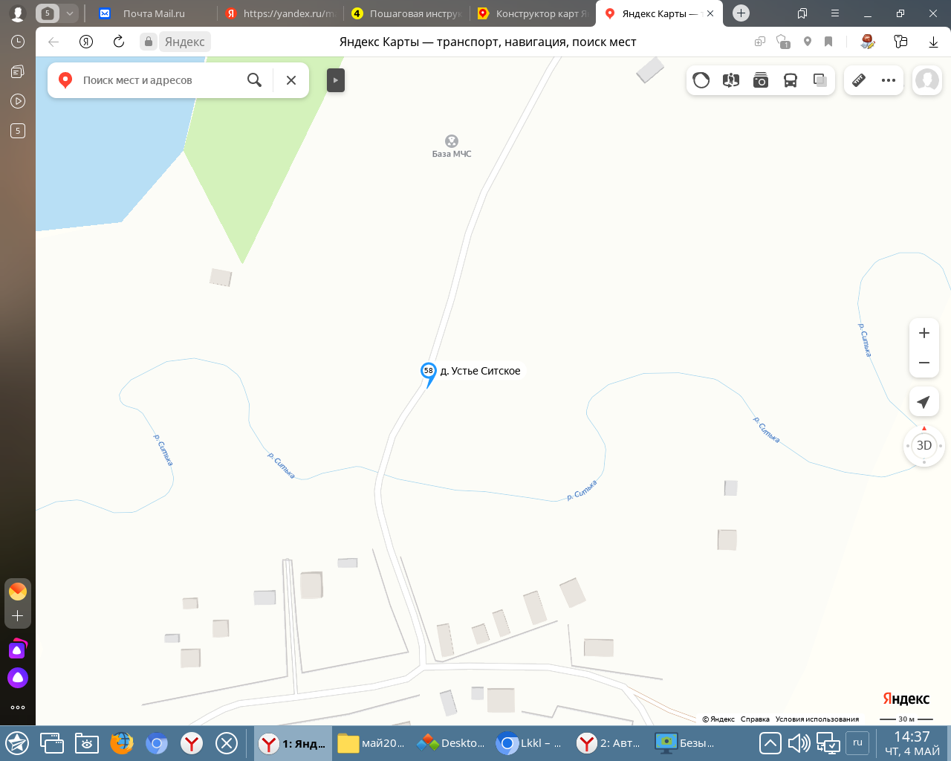
».

2. Настоящее распоряжение подлежит размещению на официальном сайте Кирилловского района в информационно-телекоммуникационной сети «Интернет».

Руководитель администрации района А.Л.Кузнецов

